Тема: Расчёт погрешностей прямых измерений
Типовое индивидуальное задание 1. Типовое задание.
Ф.И.О.
Измеряется напряжение переменного тока.
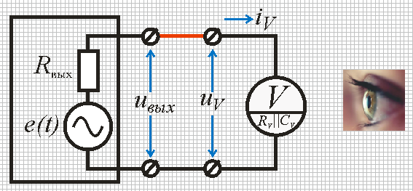 | 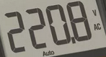
исходные данные:
Цифровой вольтметр отечественного производства:
- предназначен для измерений синусоидальных напряжений¹⁾;
- непосредственно реагирует на средневыпрямленное значение (СВЗ) напряжения;
- класс точности 0,2/0,1;
- предел измерений U_{к} = 500 B;
- длина шкалы* – 5000;
максимальное число, отображаемое дисплеем
- значение сопротивления R_{V} = 1000 кОм;
- значение ёмкости C_{V.макс} = 50 пФ;
- рабочий диапазон частот ∆F_{раб.} = 20 Гц…100 кГц;
- диапазон рабочих температур ∆Θ_{раб.} = -20…+35°С
- диапазон нормальных температур ∆Θ_{норм.} = (20±2)°С;
- температурный коэффициент влияния k_{Θ} = 0,5∆_{о.п}/10ºС;
Отсчитанное по шкале значение U_{отс} = [см. фото] B.
Параметры окружающей среды:
- диапазон возможных температур ∆θ_{ср} = (10…30) °С.
Параметры источника сигнала:
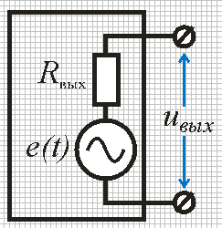 | - значение сопротивления R_{вых} = 1 кОм;  - частота генерируемого сигнала f = 500 Гц.  Форма сигнала синусоидальная
ЗАДАНИЕ:
- Записать результат измерения U, проведённого в указанных условиях. Расчёт провести методом наихудшего случая.
- Рассчитать погрешность δ_{п}=γ_{п} результата измерения, если оно будет выполнено в конце шкалы U=U_{к}.
3. Сравнить точности измерений, полученных в пунктах 1 и 2 задания
4. Выводы
Примечания –
1 Смотреть приложения Г, А и Б к теме «Способы измерения напряжений»
2 Решать задачу с исключительным использованием обозначений, применённых здесь и в разосланных материалах к семинарским занятиям. Сохранить формат задания.
3 Важно: в качестве символа десятичной дроби использовать исключительно запятую.
4 Единицы измерений записываются исключительно русскими буквами. Применяйте при необходимости дольные и кратные единицы измерений
5 Результат измерений записать в соответствии с изученными правилами: число разрядов в погрешности, скорректированная (если требуется) запись измеренного значения, единицы измерений.

